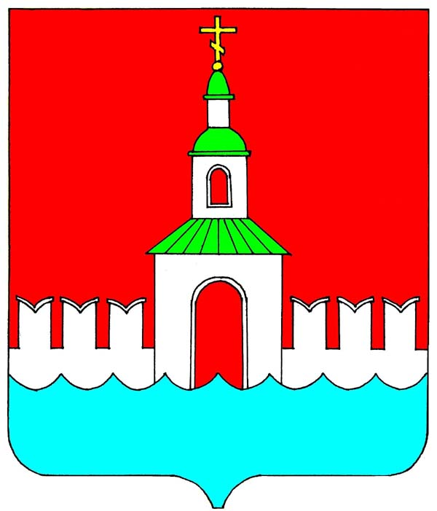

РОССИЙСКАЯ ФЕДЕРАЦИЯ
ИВАНОВСКАЯ ОБЛАСТЬ
ЮРЬЕВЕЦКИЙ МУНИЦИПАЛЬНЫЙ РАЙОН

СОВЕТ
ЮРЬЕВЕЦКОГО МУНИЦИПАЛЬНОГО РАЙОНА

РЕШЕНИЕ

от 26 октября 2022 года №176
г. Юрьевец

О внесении изменений в решение Совета депутатов Юрьевецкого муниципального района от 27.09.2007 г. № 215 «Об утверждении Положения о системе оплаты труда выборных должностных лиц местного самоуправления, осуществляющих свои полномочия на постоянной основе, муниципальных служащих Юрьевецкого муниципального района»
(в редакции решений Совета депутатов Юрьевецкого муниципального района от 27.02.2009 № 342, от 30.07.2009 № 381, от 13.12.2010 № 5, от 04.05.2011 № 50, решений Совета Юрьевецкого муниципального района от 25.05.2011 № 57, от 29.06.2011 № 63, от 07.12.2011 № 101, от 05.12.2012 №184, от 01.08.2013 №231, от 30.10.2013 №238, от 28.02.2014 №272, от 03.12.2014 №317, от 27.10.2,15 №11, от 29.12.15 №28, от 29.01.2018 №144, от 01.10.2019 №226, от 27.10.2020 №14, от 22.12.2020 №32, от 24.06.2021 №70, от 28.10.2021 №90, от 29.07.2022 №146)

В соответствии с Конституцией Российской Федерации, Федеральным законом от 06.10.2003 N 131-ФЗ "Об общих принципах организации местного самоуправления в Российской Федерации", Законом Ивановской области от 4 декабря 2006 года №123-ОЗ «О системе оплаты труда государственных гражданских служащих Ивановской области», Законом Ивановской области от 23 июня 2008 года №72-ОЗ «О муниципальной службе Ивановской области», Уставом Юрьевецкого муниципального района, постановлением администрации Юрьевецкого муниципального района Ивановской области от 29.09.2022 № 349 «Об индексации заработной платы работников муниципальных учреждений Юрьевецкого муниципального района, Юрьевецкого городского поселения и работников органов местного самоуправления Юрьевецкого муниципального района и Юрьевецкого городского поселения»,

Совет Юрьевецкого муниципального района решил:

1. Внести изменения в решение Совета депутатов Юрьевецкого муниципального района от 27.09.2007 № 215 «Об утверждении Положения о системе оплаты труда выборных должностных лиц местного самоуправления, осуществляющих свои полномочия на постоянной основе, муниципальных служащих Юрьевецкого муниципального района» (в редакции решений Совета депутатов Юрьевецкого муниципального района от 27.02.2009 № 342, от 30.07.2009 № 381, от 13.12.2010 № 5, от 04.05.2011 № 50, решений Совета Юрьевецкого муниципального района от 25.05.2011 № 57, от 29.06.2011 № 63, от 07.12.2011 № 101, от 05.12.2012 №184, от 01.08.2013 №231, от 30.10.2013 №238, от 28.02.2014 №272, от 03.12.2014 №317, от 27.10.2,15 №11, от 29.12.15 №28, от 29.01.2018 №144, от 01.10.2019 №226, от 27.10.2020 №14, от 22.12.2020 №32, от 24.06.2021 №70, от 28.10.2021 №90, от 29.07.2022 №146):

1.1. В абзаце четвертом пункта 2.2. Положения цифры «11808,0» заменить цифрами «12423,0»;

1.2. Приложение №1 «Денежное вознаграждение и ежемесячное денежное поощрение лиц, замещающих в органах местного самоуправления выборных должностных лиц местного самоуправления осуществляющих свои полномочия на постоянной основе Юрьевецкого муниципального района», Приложение № 2 « Размеры должностных окладов и ежемесячного денежного поощрения муниципальных служащих» и Приложение № 3 «Размеры окладов за классный чин муниципальных служащих Юрьевецкого муниципального района» к решению изложить в новой редакции, согласно Приложения №1 к настоящему Решению.

2. Разместить настоящее решение на официальном сайте администрации Юрьевецкого муниципального района и обнародовать в соответствии со ст.10 Устава Юрьевецкого муниципального района Ивановской области.

3. Настоящее решение вступает в силу после его официального опубликования и распространяется на правоотношения, возникшие с 01.10.2022 года.

Глава Юрьевецкого муниципального района С.В.Жубаркин

Председатель Совета Юрьевецкого
муниципального района И.Л.Щелканова

Приложение № 1
к решению Совета Юрьевецкого
муниципального района
от 26.10.2022 №176

Приложение N 1
к решению Совета депутатов
Юрьевецкого муниципального района
от 27 сентября 2007 года № 215
(в редакции решения Совета депутатов
Юрьевецкого муниципального района
от 27.02.2009г. № 342, от 13.12.2010г. №5,
в редакции решений Совета
Юрьевецкого муниципального района
от 30.10.2013г. №238, от 03.12.2014г. №317,
от 27.10.2015г. №11, от 29.01.2018г. №144,
от 01.10.2019 №226, от 27.10.2020 №14,
от 22.12.2020 №32, от 24.06.2021 №70,
от 28.10.2021 №90, от 29.07.2022 №146)

ДЕНЕЖНОЕ ВОЗНАГРАЖДЕНИЕ И ЕЖЕМЕСЯЧНОЕ ДЕНЕЖНОЕ ПООЩРЕНИЕ ЛИЦ, ЗАМЕЩАЮЩИХ В ОРГАНАХ МЕСТНОГО САМОУПРАВЛЕНИЯ ВЫБОРНЫХ ДОЛЖНОСТНЫХ ЛИЦ МЕСТНОГО САМОУПРАВЛЕНИЯ, ОСУЩЕСТВЛЯЮЩИХ СВОИ ПОЛНОМОЧИЯ НА ПОСТОЯННОЙ ОСНОВЕ ЮРЬЕВЕЦКОГО МУНИЦИПАЛЬНОГО РАЙОНА

(в редакции решения Совета депутатов Юрьевецкого муниципального района от 27.02.2009г. № 342, от 13.12.2010г. №5, решения Совета Юрьевецкого муниципального района от 30.10.2013г. №238, от 03.12.2014г. №317, от 27.10.2015г. №11, от 29.01.2018г. №144, от 01.10.2019 №226, от 27.10.2020 №14,от 22.12.2020 №32, от 24.06.2021 №70, от 28.10.2021 №90, от 29.07.2022 №146)

 | Наименование должности | Денежное  вознаграждение  (рублей) | Ежемесячное денежное поощрение (в денежном вознаграждении)
 | Глава Юрьевецкого муниципального района | 40999,0 | 1,4
 | Председатель Совета Юрьевецкого муниципального района | 30750,0 | 1,0
Совет депутатов Юрьевецкого муниципального района
1. | Исключен –решением Совета депутатов Юрьевецкого муниципального района от 13.12.2010г. №5
2. | Исключен –решением Совета депутатов Юрьевецкого муниципального района от 13.12.2010г. №5

Приложение N 2
к решению Совета депутатов
Юрьевецкого муниципального района
от 27 сентября 2007 года № 215
(в редакции решения Совета депутатов Юрьевецкого
муниципального района от 27.02.2009г. № 342, от 13.12.2010г. №5,
04.05.2011г. № 50, в редакции решения Совета Юрьевецкого
муниципального района от 25.05.2011г. № 57, от 29.06.2011г. №63,
от 07.12.2011г. № 101, от 05.12.2012г. № 184,
от 01.08.2013г.№231, от 30.10.2013г. №238,
от 03.12.2014г. №317,от 27.10.2015г. №11,
от 06.10.2016г. №72,от 29.01.2018г. №144,
от 01.10.2019 №226,от 27.10.2020 №14,
от 22.12.2020 №32,от 24.06.2021 №70,
от 28.10.2021 №90,от 29.07.2022 №146)

РАЗМЕРЫ
ДОЛЖНОСТНЫХ ОКЛАДОВ И ЕЖЕМЕСЯЧНОГО ДЕНЕЖНОГО ПООЩРЕНИЯ МУНИЦИПАЛЬНЫХ СЛУЖАЩИХ
(в редакции решения Совета депутатов Юрьевецкого муниципального района от 27.02.2009г. № 342, от 13.12.2010г. №5, 04.05.2011г. № 50, в редакции решения Совета Юрьевецкого муниципального района от 25.05.2011г. № 57, от 29.06.2011г. №63, от 07.12.2011г. № 101, от 05.12.2012г. № 184 от 01.08.2013г.№231, от 30.10.2013г. №238, от 03.12.2014г. №317, от 27.10.2015г. №11, от 06.10.2016г. №72, от 29.01.2018г. №144, от 01.10.2019 №226, от 27.10.2020 №14, от 22.12.2020 №32, от 24.06.2021 №70, от 28.10.2021 №90, от 29.07.2022 №146)

Наименование должностей  муниципальных служащих | Размер должностного  оклада  (руб.) | Размер ежемесячного денежного поощрения  ( в должностных окладах)
Первый заместитель главы администрации Юрьевецкого муниципального района | 10968 | 2,6
Заместитель главы администрации Юрьевецкого муниципального района | 10683 | 2,4
Председатель Контрольно-счетного органа | 9315 | 0,8
Начальник (председатель) структурного подразделения местной администрации (управления, комитета) | 9315 | 1,6
Начальник структурного подразделения администрации Юрьевецкого муниципального района (отдела), обладающего собственными полномочиями по решению вопросов местного значения | 9315 | 2,1
Заместитель начальника структурного подразделения администрации Юрьевецкого муниципального района (отдела), обладающего собственными полномочиями по решению вопросов местного значения | 7887 | 2,1
Начальник структурного подразделения местной администрации (отдела) | 7814 | 1,9
Заместитель начальника (председателя) структурного подразделения местной администрации (управления, комитета, отдела), инспектор Контрольно-счетного органа | 7031 | 2,1
Начальник (председатель) структурного подразделения (отдела) в составе структурного подразделения местной администрации (управления, комитета, отдела) обладающего собственными полномочиями по решению вопросов местного значения | 7814 | 1,9
Главный специалист | 6791 | 2,1
Ведущий специалист | 6161 | 1,5
Специалист 1 категории | 5110 | 1,4
Специалист 2 категории | 3910 | 1,0

Приложение № 3
к решению Совета депутатов
Юрьевецкого муниципального района
района от 29.09.2007 года № 215
(в редакции решения Совета Юрьевецкого
муниципального района от 05.12.2012г. № 184,
от 30.10.2013г. №238, от 03.12.2014г. №317,
от 27.10.2015г. №11, от 29.01.2018г. №144,
от 01.10.2019 №226, от 27.10.2020 №14,
от 22.12.2020 №32, от 24.06.2021 №70,
от 28.10.2021 №90, от 29.07.2022 №146)

Размеры
окладов за классный чин муниципальных служащих
Юрьевецкого муниципального района
(введено решением Совета депутатов Юрьевецкого муниципального района от 30.07.2009г. № 381, в редакции решения Совета Юрьевецкого муниципального района от 05.12.2012г. № 184, от 30.10.2013г. №238, от 03.12.2014г. №317, от 27.10.2015г. №11, от 29.01.2018г. №144, от 01.10.2019 №226, от 27.10.2020 №14, от 24.06.2021 №70, от 28.10.2021 №90, от 29.07.2022 №146)

Наименование классного чина | Оклад за классный чин (рублей в месяц)
Действительный муниципальный советник 1 класса | 3028
Действительный муниципальный советник 2 класса | 2847
Действительный муниципальный советник 3 класса | 2665
Действительный советник муниципальной службы 1 класса | 2370
Действительный советник муниципальной службы 2 класса | 2227
Действительный советник муниципальной службы 3 класса | 2086
Муниципальный советник 1 класса | 1995
Муниципальный советник 2 класса | 1876
Муниципальный советник 3 класса | 1756
Старший советник муниципальной службы 1 класса | 1749
Старший советник муниципальной службы 2 класса | 1644
Старший советник муниципальной службы 3 класса | 1540
Советник муниципальной службы 1 класса | 1304
Советник муниципальной службы 2 класса | 1226
Советник муниципальной службы 3 класса | 1144

